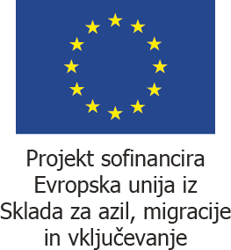

Ministrstvo za notranje zadeve objavlja izbor projekta oz. izid javnega razpisa, št. 430-1/2020, za izvajanje projekta "Spremljanje odstranitve tujcev iz Republike Slovenije", objavljenega v Uradnem listu Republike Slovenije št. 9/2020, pod objavo Ob-1356/20, z dne 14. 2. 2020, in na spletni strani Ministrstva za notranje zadeve.

- Ime oziroma naziv in sedež naročnika

Republika Slovenija, Ministrstvo za notranje zadeve, Štefanova 2.

- Predmet javnega razpisa

Predmet javnega razpisa je izvajanje projekta "Spremljanje odstranitve tujcev iz Republike Slovenije", in sicer v vseh treh fazah postopka, v fazi priprave, fazi vračanja in pri predaji tujcev v državi destinacije, za obdobje od obojestranskega podpisa pogodbe do 31. 12. 2021 oziroma do porabe sredstev, namenjenih za izvajanje projekta, v kolikor bodo ta sredstva porabljena pred navedenim obdobjem izvajanja projekta.

- Izid javnega razpisa, izbrani prijavitelj ter vrednost izbranega projekta

Za izvedbo projekta po predmetnem javnem razpisu je izbrana vloga prijavitelja Slovenska karitas v vrednosti 23.638,46 EUR.

- Vir sredstev, iz katerih se projekt financira:

Sredstva za izvedbo predmetnega projekta so zagotovljena iz sredstev Sklada za azil, migracije in vključevanje ter sredstev proračuna RS – slovenske udeležbe.

